Выплата единовременной материальной помощи к учебному 2025/2026 году

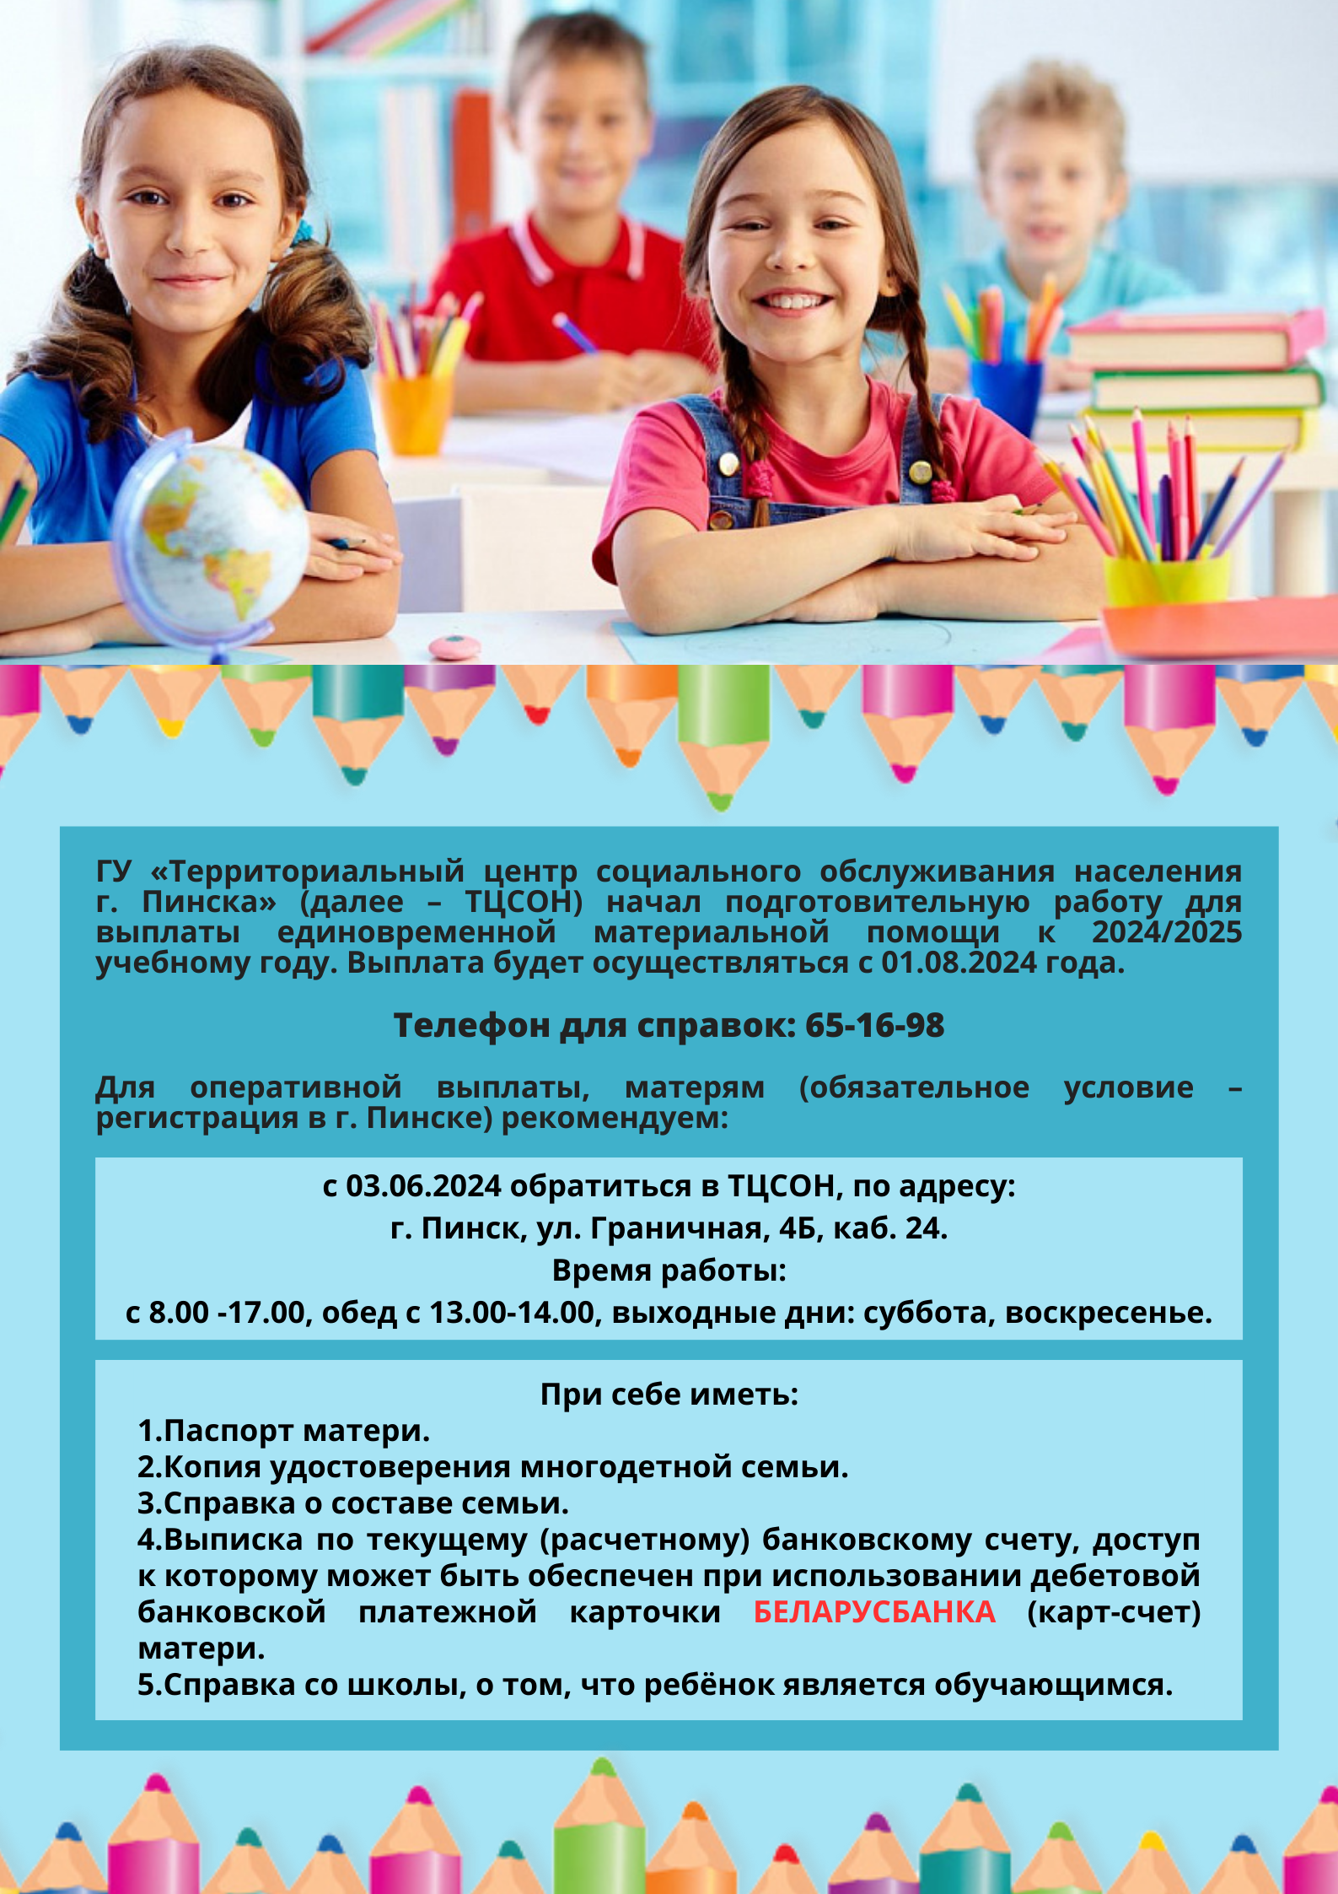

***Учреждение «Глусский районный центр социального обслуживания населения» (далее – Глусский РЦСОН) начал подготовительную работу для выплаты единовременной материальной помощи к 2025/2026 учебному году.***

***Выплата будет осуществляться с 01.08.2025 года.***

**Тел. Для справок 78 1 44**

***Для выплаты материальной помощи необходимо обратиться Глусский РЦСОН по адресу:***

***г.п. Глуск, ул. Кирова, д. 59, каб. № 6***

***Время работы:***

***08.00 - 17.00, обед 13.00 – 14.00,***

***выходные дни: суббота, воскресенье***

***Документы принимаются с 01.07.2025 г., при себе иметь:***

***1. паспорт заявителя;***

***2. копию удостоверения многодетной семьи;***

***3. справка о составе семьи;***

***4. номер текущего счета с базовыми условиями обслуживания, открытого в филиале ОАО «АСБ Беларусбанк».***